ПЕДАГОГИЧЕСКИЕ ДИНАСТИИ. СМОЛЕНСКИЙ Р-Н
Педагогическая династия в составе: Бельковича Петра Алексеевича, Белькович (Сусловой) Надежды Васильевны, Бельковича Петра Петровича, Белькович (Прусак) Валентины Николаевны, Клетченковой Натальи Петровны, Клетченкова Александра Викторовича, Клетченкова Владимира Александровича, Клетченковой Людмилы Ильиничны, Игнатенковой (Клетченковой) Светланы Владимировны, Клетченкова Сергея Александровича, Ермаковой (Клетченковой) Елены Александровны, Ермакова Александра Николаевича.
Общий педагогический стаж династии – 338 лет.
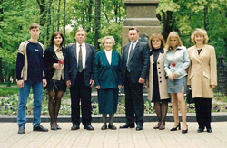
На фотографии члены педагогической династии справа налево:
Игнатенкова С.В., Ермакова М.А., Ермакова Е.А., Клетченков В.А., Клетченкова Н.П., Клетченков С.А., Клетченкова И.С., Клетченков М.С..
Династия берет своё начало в 1897 году и насчитывает пять поколений.
Первое поколение:
Надежда Васильевна Белькович (Суслова), прапрабабушка Игнатенковой (Клетченковой) Светланы Владимировны, учитель начальных классов в институте благородных девиц в городе Москве. Педагогический стаж – 35 лет.
Белькович Петр Алексеевич, прапрадедушка Игнатенковой (Клетченковой) Светланы Владимировны, преподавал русский язык и литературу в Возновской школе. Педагогический стаж – 56 лет.
Второе поколение:
Белькович Петр Петрович, прадедушка Игнатенковой (Клетченковой) Светланы Владимировны, преподавал математику. Педагогический стаж Петра Петровича – 22 года.

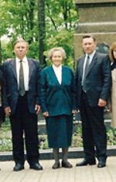
Белькович (Прусак) Валентина Николаевна, прабабушка, Игнатенковой (Клетченковой) Светланы Владимировны, работала учителем начальных классов. Педагогический стаж Валентины Николаевны – 8 лет.
Третье поколение:
Клетченкова Наталья Петровна, (на фото с сыновьями: справа – Клетченков В.А., слева – Клетченков С.А.) бабушка Игнатенковой (Клетченковой) Светланы Владимировны, преподавала русский язык и литературу в Возновской, затем Синьковской школе. Педагогический стаж Натальи Петровны – 43 года.
Клетченков Александр Викторович, дедушка Игнатенковой (Клетченковой) Светланы Владимировны, учитель изобразительного искусства, черчения, технологии в Синьковской школе. Педагогический стаж Александра Викторовича – 33 года.

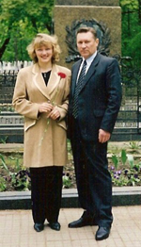
Четвертое поколение:
Клетченков Владимир Александрович, (на фото с дочерью) отец Игнатенковой (Клетченковой) Светланы Владимировны.

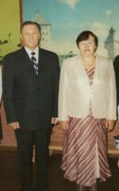
Клетченкова Людмила Ильинична, (на фото с мужем) мать Игнатенковой (Клетченковой) Светланы Владимировны, директор МБОУ Синьковская СОШ. «Отличник народного образования». Светлана Владимировна работает учитель географии, истории, ОБЖ в МБОУ Синьковская СОШ. Он же преподавал в ДОСААФ, был методистом в Смоленском областном институте усовершенствования учителей, директором областной станции юных туристов. Педагогический стаж – 37 лет.
Клетченков Сергей Александрович, родной брат Клетченкова Виктора Александровича, учитель музыки, истории в Ершичской школе. Педагогический стаж Сергея Александровича – 33 года.
Ермакова (Клетченкова) Елена Александровна, родная сестра Клетченкова Виктора Александровича, учитель начальных классов в Ершичской школе. Педагогический стаж Елены Александровны – 37 лет.
Ермаков Александр Николаевич, муж Клетченковой (Ермаковой) Елены Александровны, учитель физики в Ершичской школе.

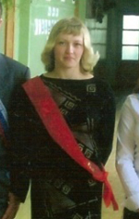
Пятое поколение: Игнатенкова (Клетченкова) Светлана Владимировна,
1971 года рождения, работает 26 лет учителем географии и ОБЖ в Синьковской школе. Окончила СГПИ им. Карла Маркса естественно-географический факультет, имеет специальность «Учитель географии». Светлана Владимировна гордиться тем, что принадлежит к пятому поколению такой большой учительской династии. Родители Светланы Владимировны своим примером показали, что самая лучшая профессия в мире – это учитель. С детства они заложили в душе своей дочери любовь и уважение к детям, к своим коллегам. Спасибо им за это!

